EVIDENCIAS DE ACTIVIDADES REALIZADAS
RODRIGO MARTINEZ MARTINEZ (E.C.C.L.)
SEPTIEMBRE 2025
- Asistí de manera virtual al evento “Cómo las mesas sectoriales aportan a la población campesina y popular”.
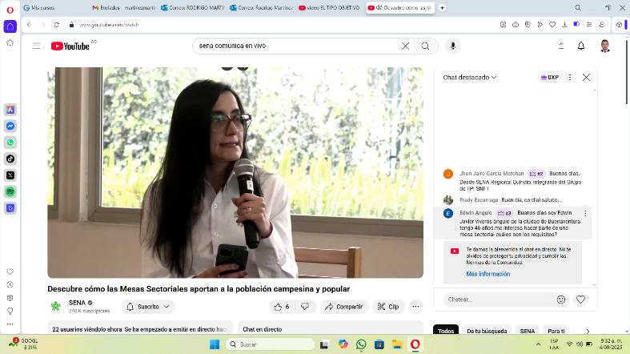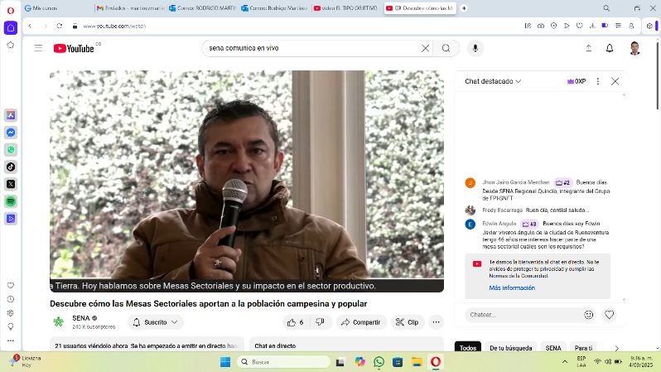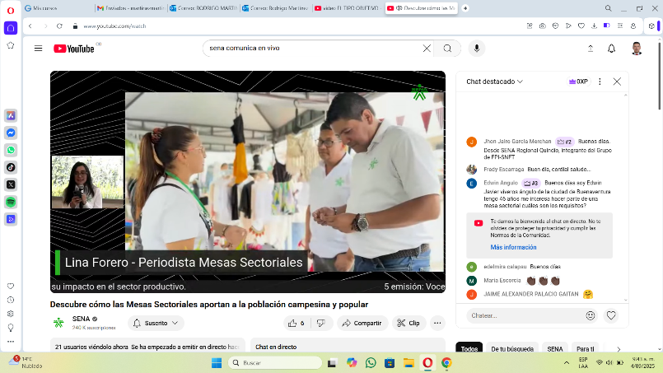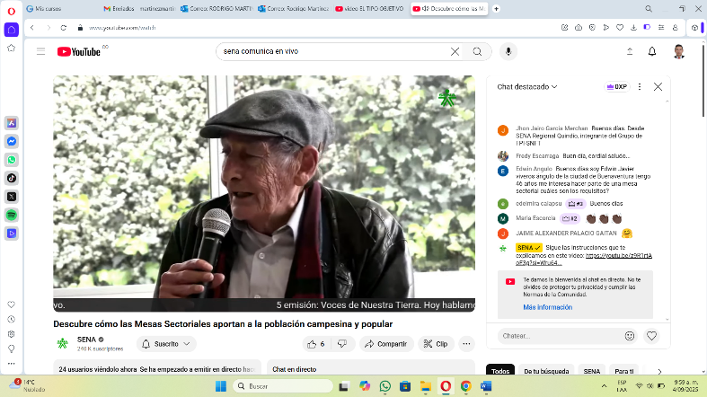

- Construí 10 ítems matriz de conocimiento norma Contratar servicios de acuerdo con normativa y procedimiento administrativo.
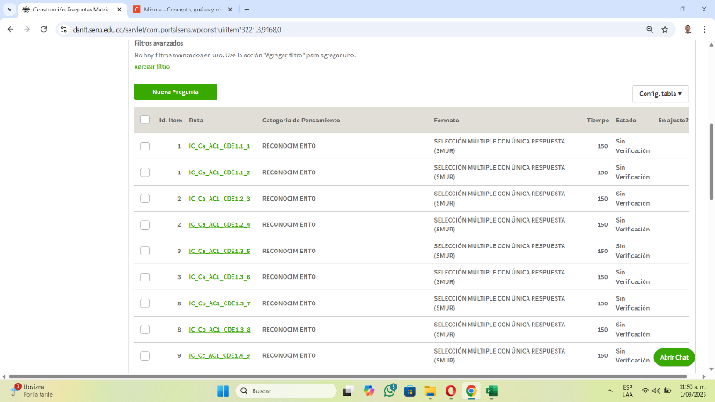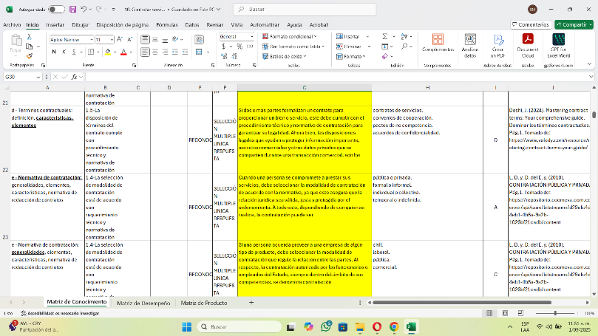
- Envié informe de actividades realizadas durante el segundo trimestre de 2025.



